

|  |  |
| --- | --- |
| Název projektu | Šablony Špičák |
| šablona | II/2 |
| Autor výukového materiálu | Mgr. Daniela Doležalová |
| VM vytvořen | 3.2.2012 |
| Výukový materiál určen pro | 5. ročník |
| Vzdělávací oblast | Jazyk a jazyková komunikace |
| Vzdělávací obor | Cizí jazyk - angličtina |
| Tematický okruh | Rok |
| Téma | Názvy měsíců– roční období – slovní zásoba |
| Anotace | Děti se naučí názvy měsíců v roce a seznámí se s názvy ročních období |

**MONTHS OF THE YEAR** (MĚSÍCE V ROCE)

|  |  |  |  |
| --- | --- | --- | --- |
|  |  |  |  |
| **January** | **February** | **March** | **April** |
|  | | | |
|  |  |  |  |
| **May** | **June** | **July** | **August** |
|  | | | |
|  |  |  |  |
| **September** | **October** | **November** | **December** |

**SEASONS** (ROČNÍ OBDOBÍ) **spring summer autumn winter**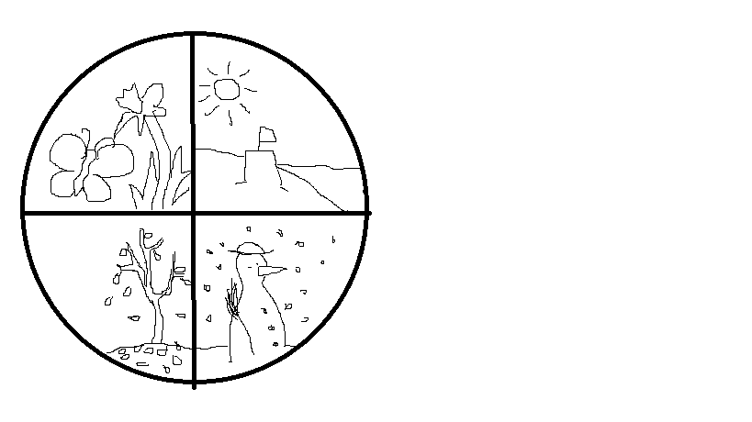

**Complete words.** (Doplň písmena do názvů měsíců.)

M _rch J_n_ A_g_st Apr_l F_br__r_ _ct_b_r

J_n__r_ M__ J_l_ S_pt_mb_r N_v_mb_r D_c_mb_r

**Write names of the months of the year.**  (Napiš správně anglicky názvy měsíců.)

Leden _______________________________

Červen ______________________________

Únor ________________________________

Červenec _____________________________

Březen _______________________________

Srpen ________________________________

Duben _______________________________

Září _________________________________

Květen _______________________________

Říjen ________________________________

Prosinec _____________________________

Listopad _____________________________

**Řešení**

**SEASONS** (ROČNÍ OBDOBÍ) **spring summer autumn winter**



**Complete words.** (Doplň písmena do názvů měsíců.)

M _rch J_n_ A_g_st Apr_l F_br__r_ _ct_b_r



J_n__r_ M__ J_l_ S_pt_mb_r N_v_mb_r D_c_mb_r



**Write names the months of the year.**  (Napiš správně anglicky názvy měsíců.)

Leden _______________________________



Červen ______________________________



Únor ________________________________



Červenec _____________________________



Březen _______________________________



Srpen ________________________________



Duben _______________________________



Září _________________________________



Květen _______________________________



Říjen ________________________________



Prosinec _____________________________



Listopad _____________________________



Obrázky: autorka